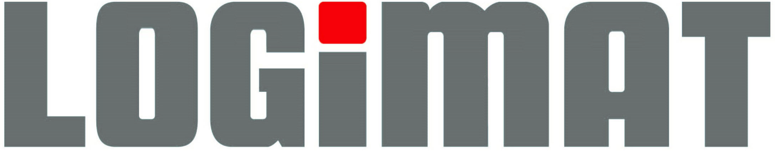

Logimat presenta la gamma di carrelli elevatori BYD a EnergyMed 2019

Offrire prodotti tecnologicamente innovativi, efficienti ed ecosostenibili è da sempre un obiettivo irrinunciabile per Logimat, che da oltre 40 anni opera nel settore della movimentazione e dello stoccaggio dei materiali.

Ecco dunque la gamma di carrelli elevatori e macchine da magazzino BYD, finalmente in Italia dopo il grande successo nel resto d’Europa e di cui Logimat è importatore esclusivo.

La principale innovazione di BYD consiste nella batteria al LiFePO4 (litio-ferro-fosfato) che permette di avere i minori costi operativi del settore, di lavorare in maniera più sicura e produttiva ma anche di garantire un maggior rispetto dell’ambiente.

“Una batteria per la vita” è lo slogan della casa madre: quella installata sui carrelli elevatori BYD potrà infatti avere la stessa vita utile del carrello e dopo 8 anni o 10.000 ore sarà ancora al 65%.
Inoltre, grazie alla velocità di ricarica (solo 60 minuti), sarà finalmente possibile lavorare anche su 2 o 3 turni senza la necessità di cambiare il pacco batteria.

In breve: più produttività, minori costi di gestione, minor impatto ambientale.

